**ЧЕСОТКА У РЕБЕНКА. ПРИЧИНЫ, СИМПТОМЫ, ЛЕЧЕНИЕ И ПРОФИЛАКТИКА ЧЕСОТКИ**

**Процесс заражения и первые симптомы чесотки у детей**

Возбудитель чесотки — микроскопический клещ, размеры которого составляют 0,3-0,5 мм. В 95% случаев заражение происходит при физическом контакте больного и здорового человека, реже — бытовым путем, через белье, игрушки, одежду. Клещи могут существовать во влажной теплой среде без пищи до 5 дней.

Самка паразита попадает на поверхность тела и в течении получаса внедряется в эпителий. Затем клещ прогрызает ходы в наружных слоях кожи, где откладывает яйца, из которых через 2-4 дня появляются личинки. Спустя две недели они способны к размножению. Первые признаки чесотки ребенок может почувствовать спустя несколько дней или 3-4 недели с момента заражения.

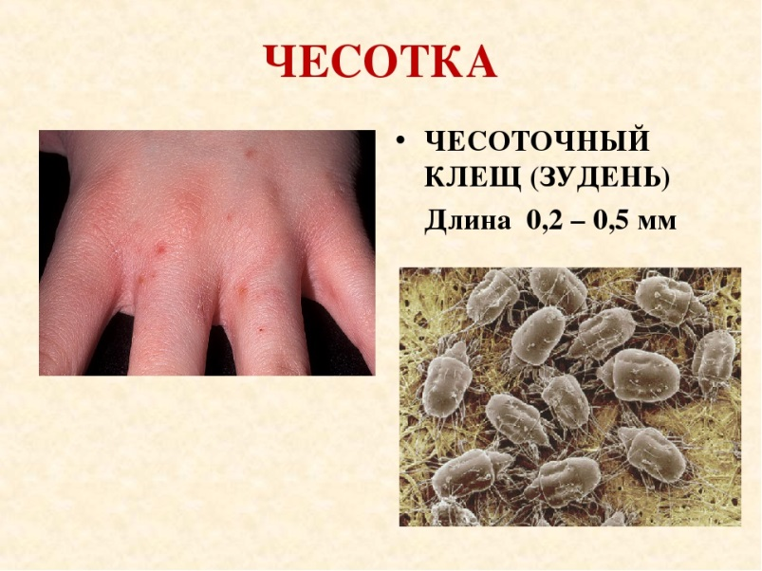

**Чесотка у ребенка**

Типичными **симптомами** чесотки у ребенка являются:

Сильный кожный зуд после захода солнца, усиливающийся под воздействием горячей воды;

Появление на коже сероватых линий, прямых или извилистых, длиной от 3 до 15 мм;

Розовые узелки, сыпь или шелушение на поверхности тела: между пальцами, в месте сгибания суставов, на наружных половых органах.

У малышей до трёх лет заболевание развивается очень быстро. Кожа у ребенка тонкая, при расчесывании он повреждает ее, личинки и яйца клеща попадают под ногти и распространяются по другим участкам тела. У младенцев диагностика скабиоза затруднена, его легко принять за аллергический дерматит или крапивницу. Паразиты локализуются на подошвах стоп, ладонях, лице и коже головы, а сыпь чаще всего носит воспалительный характер.

**Диагностика чесотки у детей**

Диагностировать заболевание должен врач-дерматолог, так как симптомы чесотки могут напоминать другие кожные патологии или проявляться в стёртой форме. Откладывать консультацию со специалистом нельзя, так как ребенок представляет опасность для других, а заболевание прогрессирует. При осмотре врач нанесет на кожу малыша каплю минерального масла и сделает соскоб. Под микроскопом видны взрослые клещи, личинки и следы их жизнедеятельности.

Подтверждается диагноз при следующем методе диагностики: на кожу наносится раствор йода, проникающий в слой эпидермиса и проявляющий ходы чесоточного клеща.

**Профилактика** чесотки у детей

Профилактика чесотки состоит в своевременной диагностике, выявлении круга лиц, с которыми контактировал больной, дезинфекции и правильном лечении. Если чесоткой заболел один из членов семьи, другим тоже следует обратиться к врачу.

Недопустимо лечить ребенка самостоятельно, применяя народные методы. Компоненты, входящие в состав таких средств, часто вызывают аллергию. Посещать коллективные мероприятия, детский сад, школу детям, заболевшим чесоткой, нельзя до полного выздоровления.

Чтобы не заразиться чесоткой, нужно соблюдать **меры безопасности**:

Пользоваться собственными постельными принадлежностями и одеждой, прочими личными предметами, не давать их другим для использования;

Своевременно стирать белье и одежду в горячей воде;

Нижнее и постельное белье обрабатывать горячим утюгом;

Не допускать отрастания ногтей;

Посещая баню, сауну и бассейн, использовать личное полотенце, тапочки, шапочку;

В общественных местах на случай возможного инфицирования иметь с собой дезинфицирующее средство;

Избегать контакта с лицами, имеющими признаки заболевания.

Иммунитет к чесотке не вырабатывается. При повторном заражении инкубационный период составляет несколько дней.